实验8 -防火墙NAT实验

目标
1．掌握思科ASA防火墙的NAT规则的基本原理
2．掌握常见的思科ASA防火墙的NAT规则的配置方法

实验原理
NAT 的主要功能之一是使专用 IP 网络能够连接到 Internet。NAT 将私有 IP 地址替换为公共 IP 地址，将内部专用网络中的私有地址转换为可在公共 Internet 上使用的合法、可路由的地址。通过这种方式，NAT 可以节省公有地址，因为它可以配置为至少仅向外界通告整个网络的一个公有地址。
ASA防火墙上NAT的基本原理与路由器上一样，它包括动态NAT、静态NAT、动态PAT和静态PAT四种类型。

所需资源
- 一台ASA
- 两台路由器
- 一台服务器

实验拓扑
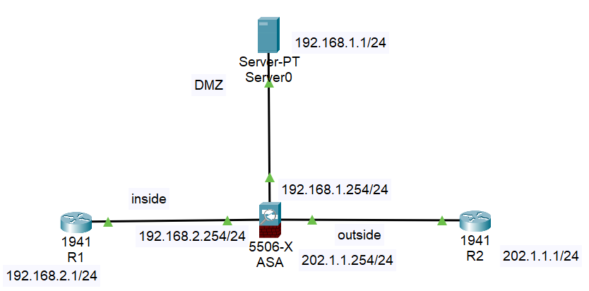

实验步骤

连线。
按照上述拓扑图所示连接好设备。

规划网络。
在拓扑图上标识出来防火墙、路由器的接口及IP地址，标识出主机（测试机）的IP及PC编号，填好下面的表1。

表1 实验设备接口IP参考
设备端口 IP地址/前缀位数 | 设备端口 IP地址/前缀位数
ASA：G1/1 192.168.1.254/24 | R2：G0/0 202.1.1.1/24
ASA：G1/2 192.168.2.254/24 | R1：G0/0 192.168.2.1/24
ASA：G1/3 202.1.1.254/24 | Server0 192.168.1.1/24

对路由器进行相关配置。
R1(config)#interface g0/0
R1(config-if)#ip address 192.168.2.1 255.255.255.0
R1(config-if)#no shutdown
R1(config-if)#exit
R1(config)#ip default-gateway 192.168.2.254 //配置默认网关
R1(config)#ip route 0.0.0.0 0.0.0.0 192.168.2.254 //默认路由
R1(config)#exit

R2(config)#interface g0/0
R2(config-if)#ip address 202.1.1.1 255.255.255.0
R2(config-if)#no shutdown
R2(config-if)#exit
R2(config)#ip default-gateway 202.1.1.254
R2(config-if)#exit

对ASA进行相关配置，配置端口IP地址及定义区域。
ciscoasa# conf t
ciscoasa(config)#hostname ASA

ASA(config)#interface g1/2
ASA(config-if)#nameif inside
ASA(config-if)#ip address 192.168.2.254 255.255.255.0
ASA(config-if)#no shutdown
ASA(config-if)#exit

ASA(config)#interface g1/3
ASA(config-if)#nameif outside
ASA(config-if)#ip address 202.1.1.254 255.255.255.0
ASA(config-if)#no shutdown
ASA(config-if)#exit

ASA(config)#interface g1/1
ASA(config-if)#nameif dmz
ASA(config-if)#security-level 50
ASA(config-if)#ip address 192.168.1.254 255.255.255.0
ASA(config-if)#no shutdown
ASA(config-if)#exit

动态PAT规则配置。
ASA(config)#object network inside //定义内网地址对象名称
ASA(config-network-object)#subnet 192.168.2.0 255.255.255.0 //定义需要被转换的内网段
ASA(config-network-object)#exit
ASA#configure terminal
ASA(config)#object network inside
ASA(config-network-object)#nat (inside,outside) dynamic interface //从inside到outside这个方向的地址访问时按照动态地址转换成interface地址

定义DMZ区的object。
ASA(config)#object network obj
ASA(config-network-object)#subnet 192.168.1.0 255.255.255.0
ASA(config-network-object)#exit
ASA#

将 ICMP 流量检查添加到策略映射列表。
ASA(config)# class-map inspection_default
ASA(config-cmap)# match default-inspection-traffic
ASA(config-cmap)# exit
ASA(config)# policy-map global_policy
ASA(config-pmap)# class inspection_default
ASA(config-pmap-c)# inspect icmp
ASA(config-pmap-c)# exit
ASA(config)# service-policy global_policy global

实验结果
1. 查看NAT转换规则并进行截图。
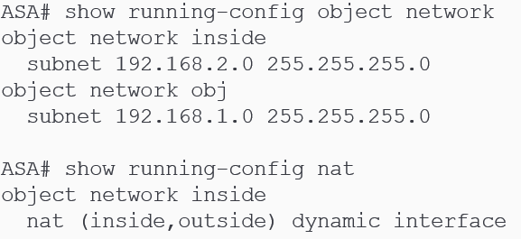
2. ping测试。
（1）R1 ping 202.1.1.1 和 192.168.1.1，均可ping通，截图说明。
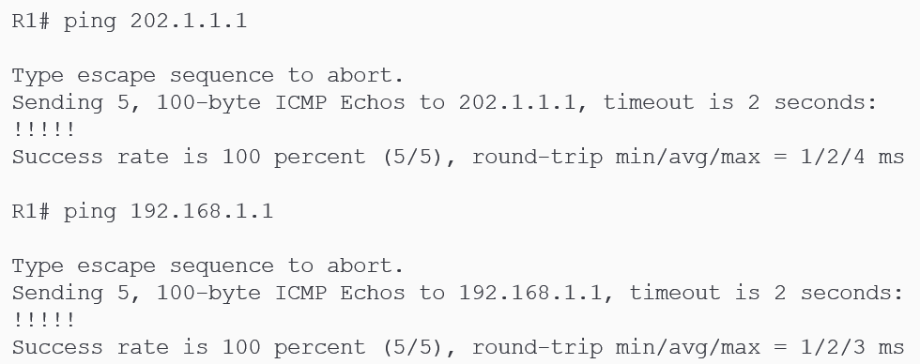
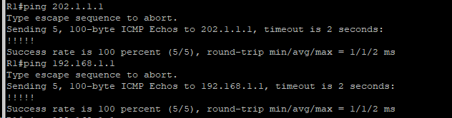

（2）R2 ping 202.1.1.20 可ping通，但是ping 192.168.2.1和192.168.1.1 ping不通，截图说明。
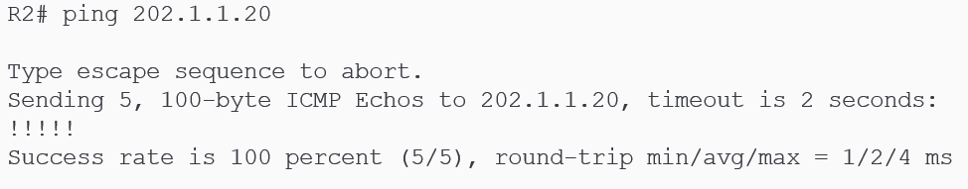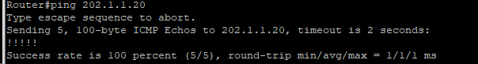
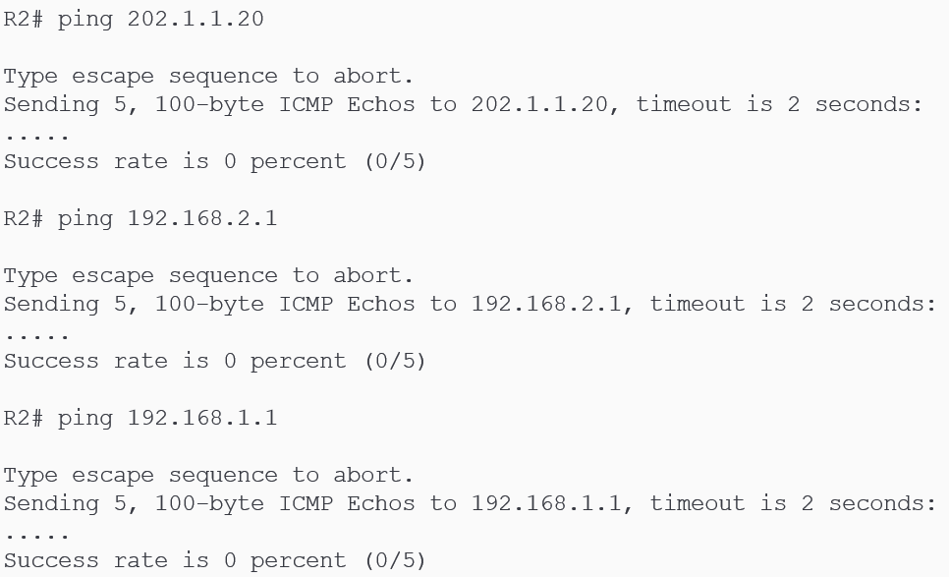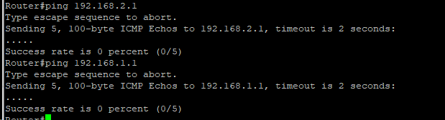
（3）Server ping 202.1.1.1 可ping通，但ping不通192.168.2.1，截图说明.
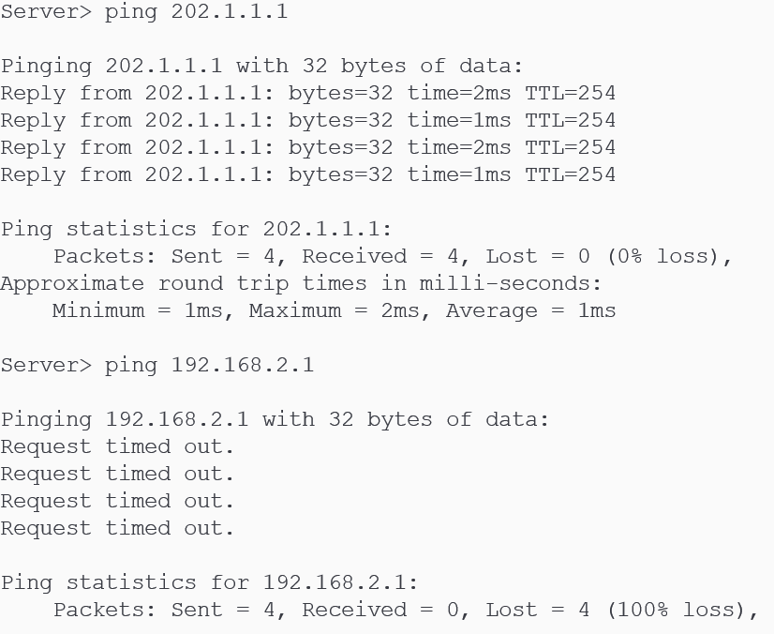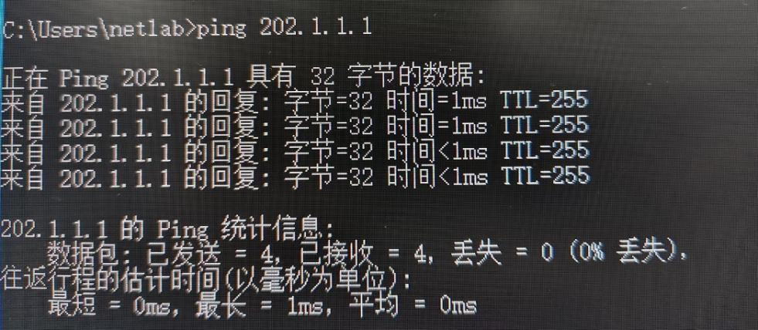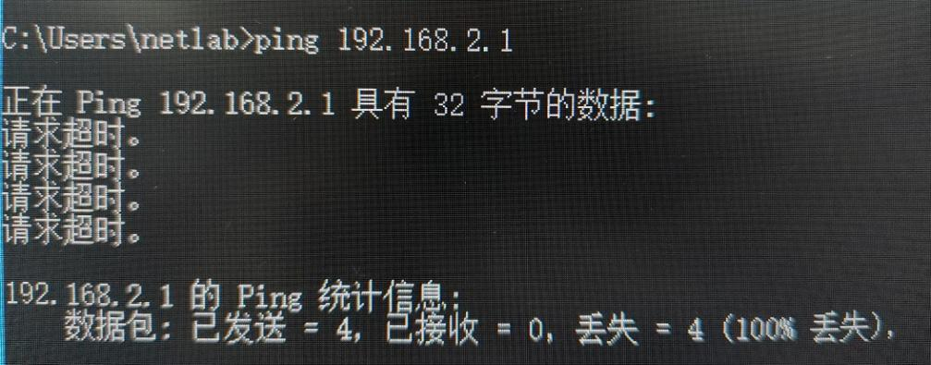
3. 查看NAT转换情况。
（1）使用show xlate 命令显示转换槽内容。
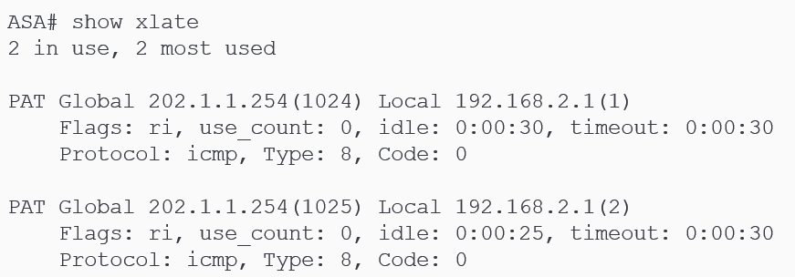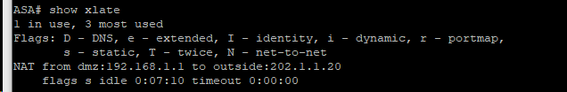
（2）使用show nat 命令显示NAT转换内容。
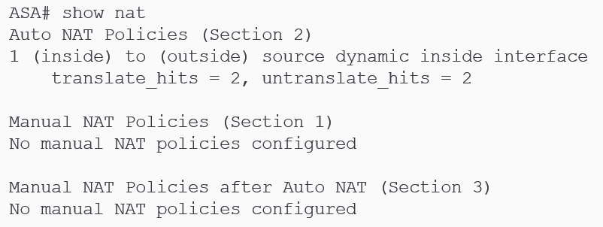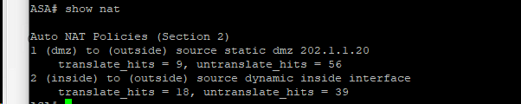

实验过程中遇到的问题及解决办法
实验中遇到连接和基础配置问题、NAT 规则配置问题，经过反复订正和查询对代码进行了更正和补充。

